 |  |  | Dokumentdatum |  | Diarienummer
 |  |  | 2017-05-12 |  | V-2017-0469

Ett Jämställt KTH
  - Plan för Jämställdhetsintegrering av KTH - JIKTH

Inledning
I detta dokument presenteras en plan för jämställdhetsintegrering av KTH – JIKTH – som är ett svar på uppdraget från regeringen till ”universitet och högskolor om att ta fram en plan för hur lärosätet avser utveckla arbetet med jämställdhetsintegrering i syfte att verksamheten ska bidra till att nå de jämställdhetspolitiska målen”.
Planen för jämställdhetsintegrering har arbetats fram av Professor Anna Wahl, Vicerektor för jämställdhet och värdegrund, Docent Charlotte Holgersson och Eva-Lotta Thomas, utredare och samordnare för Jämställdhet, mångfald och likabehandling KTH.
Under våren 2017 skickades planen ut på remiss till alla skolledningar och andra nyckelfunktioner. Syftet med denna remissrunda var att få in synpunkter från organisationen KTH. Utkastet skickades även till Nationella sekretariatet för genusforskning för återkoppling. Synpunkterna har påverkat den slutgiltiga planen.

Innehåll
Uppdraget 4
En vision – Ett Jämställt KTH 5
En plan för jämställdhetsintegrering på KTH - JIKTH 6
Prioriterade problemområden i JIKTH 7
Prioriterade mål i JIKTH 9
Prioriterade åtgärder i JIKTH 10
Organisering av JIKTH och JML-arbetet 12
Förslag på aktiviteter 14
Bilaga 1: Urval av könsuppdelad statistik från KTH 16
Bilaga 2: Tidigare studier och rapporter om KTH och jämställdhet 23
Bilaga 3: Förankring av JIKTH i organisationen 32
Bilaga 4: Förslag till handlingsplan för skolchefer i arbetet med JIKTH 33
Bilaga 5: Tidsplan 34

Uppdraget
Enligt ”Regleringsbrev avseende universitet och högskolor: Nytt uppdrag 2016-2019” ska universitet och högskolor ska ta fram en plan för hur lärosätet avser utveckla arbetet med jämställdhetsintegrering i syfte att verksamheten ska bidra till att nå de jämställdhetspolitiska målen (prop. 2008/09:1 bet, 2008/09: AU1, rskr 2008/09:115), t.ex. i fråga om lika möjligheter till karriärvägar, könsbundna studieval och genomströmning. Planen ska innehålla utvecklingsbehov, mål och aktiviteter som lärosätet avser att vidta samt genomföras under 2017–2019. Vidare ska planen beskriva på vilket sätt jämställdhet ska integreras och bli en del av lärosätets ordinarie verksamhet, exempelvis i lärosätets styrprocesser. Planen ska vara upprättad senast den 15 maj 2017 och redovisning av åtgärder och resultat utifrån planen ska ske i varje universitet och högskolas årsredovisning för 2017–2019. Universiteten och högskolorna får i sitt arbete med jämställdhetsintegrering inhämta stöd från Göteborgs universitet.
De jämställdhetspolitiska målen utgör därmed den yttre ramen för detta uppdrag, som KTH i sitt organiserade arbete för ökad jämställdhet ska bidra till. Målet för jämställdhetspolitiken är att kvinnor och män ska ha samma makt att forma samhället och sitt eget liv. Formuleringen antogs i bred politisk enighet. Fyra av de jämställdhetspolitiska delmålen beslutades i Riksdagen 2008, målen om jämställd utbildning och jämställd hälsa tillkom 2016.
De sex delmålen är följande:
- En jämn fördelning av makt och inflytande. Kvinnor och män ska ha samma rätt och möjlighet att vara aktiva medborgare och att forma villkoren för beslutsfattandet.
- Ekonomisk jämställdhet. Kvinnor och män ska ha samma möjligheter och villkor i fråga om betalt arbete som ger ekonomisk självständighet livet ut.
- Jämställd utbildning. Kvinnor och män, flickor och pojkar ska ha samma möjligheter och villkor när det gäller utbildning, studieval och personlig utveckling.
- Jämn fördelning av det obetalda hem- och omsorgsarbetet. Kvinnor och män ska ta samma ansvar för hemarbetet och ha möjligheter att ge och få omsorg på lika villkor.
- Jämställd hälsa. Kvinnor och män, flickor och pojkar ska ha samma förutsättningar för en god hälsa samt erbjudas vård och omsorg på lika villkor.
- Mäns våld mot kvinnor ska upphöra. Kvinnor och män, flickor och pojkar, ska ha samma rätt och möjlighet till kroppslig integritet.
Jämställdhetsintegrering är en strategi för jämställdhetsarbete som har använts under ungefär 20 år, och Europarådets definition är:
”(om)organisering, förbättring, utveckling och utvärdering av beslutsprocesser, så att ett jämställdhetsperspektiv införlivas i allt beslutsfattande, på alla nivåer och i alla steg av processen, av de aktörer som normalt sett deltar i beslutsfattandet.”

En vision – Ett Jämställt KTH
Utifrån de jämställdhetspolitiska målen innebär Ett Jämställt KTH följande:
- En jämn fördelning av makt och inflytande: Jämn representation i beslutande organ på KTH.
- Ekonomisk jämställdhet: Lika lön för lika arbete, lika lön för likvärdigt arbete och jämn resursfördelning mellan könen på KTH.
- Jämställd utbildning: Alla ska ha samma möjligheter och villkor när det gäller utbildning, studieval och personlig utveckling oavsett kön på KTH.
- Jämn fördelning av det obetalda hem- och omsorgsarbetet: Alla oavsett kön på KTH ska kunna ta samma ansvar för hem och familj. Alla oavsett kön ska ta samma ansvar för omsorgsarbetet på arbetsplatsen på KTH.
- Jämställd hälsa: Alla oavsett kön på KTH ska ha samma förutsättningar för en god hälsa på arbetet, samt erbjudas vård på lika villkor.
- Mäns våld mot kvinnor ska upphöra: Alla på KTH, oavsett kön, ska ha samma rätt och möjlighet till kroppslig integritet. Detta innebär att diskriminering, trakasserier, sexuella trakasserier och kränkande särbehandling inte förekommer på KTH. Om detta förekommer, åtgärdas det skyndsamt.
Dessa mål är i samklang med KTH:s värdegrund som särskilt lyfter fram jämställdhet och mångfald som viktig resurs för KTH och för att främja en hållbar samhällsutveckling:
”KTH har en värdegrund baserad på demokrati, människors lika värde, mänskliga fri- och rättigheter samt en fri och öppen diskussion. Jämställdhet mellan kvinnor och män samt avståndstagande från alla former av diskriminering är både en kvalitetsfråga och en självklar del av KTH:s värdegrund. Jämställdhet och mångfald bland anställda och studerande är också en viktig resurs för KTH.
KTH:s verksamhet bygger på övertygelsen att utbildning och forskning kan och bör bidra till bättre levnadsbetingelser och till en ekologiskt, socialt och ekonomiskt hållbar samhällsutveckling. Som tekniskt universitet har KTH ett särskilt ansvar för att utveckla och förmedla kunskap som behövs för att främja en sådan hållbar utveckling.”
Regeringen har föreslagit att jämställdhetsintegreringen exempelvis kan fokusera karriärvägar, könsbundna studieval och genomströmning. KTH relaterar till dessa fokusområden på följande sätt:
- Karriärvägar: KTH:s arbete med jämställdhetsintegrering av sitt Tenure Track system ska fortsätta. Arbete med utveckling av karriärvägar och karriärstöd för andra grupper såsom forskare och teknisk/administrativ personal behöver utredas och initieras.
- Könsbundna studieval: KTH ska öka andelen kvinnor i program där könsfördelningen inte är balanserad.
- Genomströmning: KTH behöver utreda frågan om genomströmning ur ett könsperspektiv.

En plan för jämställdhetsintegrering på KTH - JIKTH
I praktiken innebär jämställdhetsintegrering att jämställdhet är ett perspektiv som ska påverka alla processer och beslut i en organisation. I arbetet med att ta fram ett förslag för hur KTH ska jämställdhetsintegreras har dels ett antal tidigare studier och rapporter från KTH använts och dels har uppdraget förankrats i organisationen under hösten 2016 och våren 2017. Till stöd för arbetet med JIKTH finns Nationella sekretariatet för genusforskning vid Göteborgs universitet. Nationella sekretariatet har organiserat ett antal nätverksträffar och workshops för samordnare i de universitet och högskolor som omfattas av uppdraget. De har också genomfört workshops med samtliga ledningsgrupper i dessa universitet och högskolor. Det finns ett förslag till modell för arbetet för att övergripande mål ska leda till konkreta resultat. Denna modell ser ut så här:
- Probleminventering
- Mål
- Prioriterade åtgärder
- Aktiviteter
Modellen som beskrevs ovan utgör en struktur för JIKTH planen, vilket innebär att problemområden, mål, prioriterade åtgärder och förslag på aktiviteter presenteras. Det finns också en beskrivning av hur implementeringen av JIKTH ska organiseras. Urval av statistik och genomgång av tidigare studier och rapporter som ligger till grund för planen finns i bilagorna. Bilagorna innehåller även ett förslag på handlingsplan för skolchefer i arbetet med JIKTH och en tidsplan för JIKTH.
Anslaget i JIKTH är att planen ska ha karaktären av ett stöd i arbetet, inte en plan som i detalj beskriver de aktiviteter som ska genomföras på lokal nivå. Organiseringen av JIKTH lägger grunden för ett förändringsarbete som ska resultera i att jämställdhetsarbetet integreras i den ordinarie verksamheten. Det finns också ett förslag för hur det lokala jämställdhetsarbetet kan integreras på skolnivå. Förändringsprocesser på lokal nivå kommer också att följa modellen i tre steg av probleminventering, målsättning och åtgärder. Organiseringen av JML på central nivå utgör ett kompetens- och processtöd i implementeringen av JIKTH i hela organisationen under 2017-2019 och i det fortsatta JML-arbetet bortom JIKTH.
Modellen är också en utgångspunkt för detta dokument. Probleminventeringen är baserad på befintlig statistik, tidigare studier och rapporter om KTH som finns redovisade i bilagorna:
- Urval av könsuppdelad statistik från KTH (Bilaga 1)
- Identifierade problem med ojämställdhet på KTH från projektrapporter och forskning
(Bilaga 2)
- Åtgärdsförslag och handlingsplaner från projektrapporter och interna rapporter från KTH (Bilaga 2)
I detta dokument görs inte en genomgång av genomfört jämställdhetsarbete på KTH i form av projekt och initiativ. Detta är viktigt att påpeka, eftersom många både intressanta och framgångsrika initiativ har tagits under de senaste tio åren, t.ex. Tekla, Giants och Enough is enough!. Rapporten om KTH:s jämställdhetsarbete återstår att skriva, och kan bli ett nytt förslag på åtgärd framöver i syfte att dra lärdom av analyser från tidigare resultat. Det ska också påpekas att det inte i detta dokument finns en teoretisk genomgång om forskning om ojämställdhet eller forskning om organisatoriskt jämställdhetsarbete, men forskningen utgör en referensram för planen.
JIKTH ska implementeras i samordning med den nya diskrimineringslagen. Den nya lagen kräver bland annat att samtliga sju diskrimineringsgrunder inkluderas i det förebyggande och främjande arbetet, det vill säga kön, könsidentitet eller uttryck, etnisk tillhörighet, religion eller annan trosuppfattning, funktionsnedsättning, sexuell läggning och ålder. Enligt DO (2017) innebär detta exempelvis att villkor, arbets- och studiemiljö och rutiner ska analyseras ur fler aspekter än tidigare. För att på bästa sätt tillgodose detta bör jämställdhetsanalysen göras med ett intersektionellt perspektiv. Detta innebär att analysen tar hänsyn till att kvinnors, mäns och transpersoners villkor formas i mötet (intersektionen) mellan flera samverkande maktrelationer.
I detta sammanhang bör det poängteras att en jämställdhetsanalys handlar om att synliggöra de problem som uppstår som följd av att vi delar in mänskligheten i två kategorier och tillmäter den ena kategorin mer värde än den andra. Det är detta problem som också skapar problem för alla de som inte vill eller kan inordna sig i dessa två kategorier. Det är emellertid viktigt att vara medveten om att det alltid finns en risk att kategorierna ”kvinna” och ”man” befästs när vi benämner dem. Detta är ett ofrånkomligt dilemma eftersom vi samtidigt behöver använda kategorierna ”kvinna” och ”man” för att synliggöra ojämställdhet och därigenom kunna verka för jämställdhet.
Arbetet med jämställdhetsintegrering inom ramen för JIKTH och det löpande JML-arbetet kommer att följas upp inom ramen för ordinarie uppföljning på KTH, dvs. Rektors uppföljning och Dekanus och Prodekanus uppföljning. Vicerektor kommer att följa upp arbetet som bedrivs inom JIKTH Projektledning. JIKTH kommer att utvärderas under 2020 som ett led i KTH:s JML-arbete.

Prioriterade problemområden i JIKTH
Utifrån en rad studier och rapporter kan konstateras att det finns ett gediget arbete där problem med ojämställdhet på KTH har identifierats och analyserats. En sammanfattning av bakgrund och lägesbeskrivning finns i Bilaga 1 och 2. Problem med ojämställdhet på KTH kan delas in i dels vilka grupper som berörs och dels i termer av strukturella respektive kulturella dimensioner av ojämställdhet. Vissa problem rör hela organisationen, dvs. både anställda och studenter, andra är specifika för olika grupper: fakultet, forskare och adjunkter; studenter och doktorander; teknisk/administrativ personal. Det kan vara svårt att särskilja olika dimensioner av ojämställdhet i praktiken, eftersom strukturella problem ofta har sin förklaring i kulturella mönster och kulturella problem sätter avtryck i strukturer. Flera av de problemområden som har identifierats har också resulterat i formulerade mål om förändring samt åtgärder och aktiviteter. Det finns anledning att bygga vidare på det arbete för ökad jämställdhet som finns och samtidigt utveckla det.
Fyra övergripande problemområden har identifierats:
- Olika villkor för kvinnor och män
- Bristande kunskaper om genus och JML
- Bristande organisering av JML-arbetet
- Exkluderande kulturer

Nedan ges några exempel på problem inom de fyra övergripande områdena av ojämställdhet, och som också utgör identifierade problem på KTH enligt bilagor 1 och 2.
Olika villkor för kvinnor och män
- Lön, karriär och makt
- Ojämn könsfördelning i fakultet (professor, docent, lektor, biträdande lektor och doktorand) och på ledande positioner
- Ojämn könsfördelning inom flera program i utbildningen
- Brist på kvinnor bland lärarna i utbildningen
- Rekrytering, bedömning och anställnings processer
- Resursfördelning mellan kvinnor och män
Bristande kunskaper om genus och JML
- Utbildningen
- Chefer och ledare
- Nämnder och kommittéer
Bristande organisering av JML-arbetet
- Samordning av JML på hela KTH
- Uppföljning
- Samverkan med andra lärosäten, nationellt och internationellt
- Samverkan med andra intressenter, t.ex. näringsliv och myndigheter
- Bristande kommunikation om jämställdhetsarbete
Exkluderande kulturer
- Ojämlik relation mellan fakultet och administrativ/teknisk personal
- Bristande medvetenhet om värdegrund, förekomst av diskriminering och trakasserier
- Homosociala kulturer där kvinnor exkluderas och män inkluderas
- Kulturer där majoritetsgrupper utesluter minoritetsgrupper

Prioriterade mål i JIKTH
Det övergripande målet är Ett Jämställt KTH där kultur och struktur har utmanats och förändrats. Målet för JIKTH är att öka kunskaper och medvetenhet om genus och JML i hela KTH för att kunna utmana och förändra ojämställda strukturer och kulturer. Integreringen av kunskap ska göras både innehållsmässigt och i praktiskt handlande, i såväl grund-, lärar-, personal- och ledarutbildning. Ökad medvetenhet om genus och JML ska relateras till social hållbarhet och värdegrund på ett genomgripande sätt.

Nedan ges några exempel på vad som avses med de fyra prioriterade målen i JIKTH.
Lika villkor
- Lön, karriär och makt
- Fler kvinnor bland professorer, docenter, lektorer, biträdande lektorer och doktorander
- Fler kvinnor på ledande befattningar
- Fler kvinnor bland studenterna
- Fler kvinnor bland lärare och assistenter
- Jämställda processer kring rekrytering, bedömning och anställning
- Jämställd resursfördelning mellan kvinnor och män
Kunskap och medvetenhet
- Kunskaper om genus och jämställdhet i hela organisationen, särskilt i ledarutveckling, hos lärare och inom utbildning till studenter
- Medvetenhet om genus och jämställdhet och JML frågor generellt bland chefer och ledare
Inkluderande kultur
- Medvetenhet om värdegrund, uppförandekod och om hur en inkluderande kultur kan skapas
- Medvetenhet om relationen mellan hållbar utveckling och JML frågor
- Nolltolerans mot trakasserier och diskriminering
- Transparens och tydlighet i kommunikationen om JML arbete
- En inkluderande kultur för ett helt KTH
Samlad organisering
- Etablering av Equality Office, en ny samordnande enhet på KTH (se avsnitt ”Organisering av JIKTH och JML-arbetet”)
- Samlad organisering av JML-arbetet, vilket innebär att diskrimineringslagstiftning, arbetsmiljölagstiftning, jämställdhetsintegrering och värdegrundsarbete kopplas samman

Prioriterade åtgärder i JIKTH
Utifrån de prioriterade problem och mål har följande åtgärdsområden identifierats:
- Styrning och uppföljning
- Förändringsledning
- Utbildningsinsatser
- Rekrytering och bedömning
- Ledarutveckling
- Studiemiljö
- Kommunikation
- Högskolepedagogik
- Utredningar
Nedan följer exempel på särskilda åtgärder inom de olika områdena.
Styrning och uppföljning
- Översyn av KTH:s övergripande mål, policys och planer för JML-arbetet
- Framtagning av kvalitetsmått för uppföljning av JML-arbetet
- Uppföljning av JIKTH i rektorsdialog och uppföljning av kvalitet
- Utformning av ekonomiska incitament för skolornas JML-arbete
- Utlysning av medel för riktade satsningar i skolorna
- Samordning av JIKTH med ny diskrimineringslagstiftning
Förändringsledning
- Genus och förändringsledning, program för kvinnor (professor, docent, lektor, administrativ chef) för ökat inflytande för kvinnor i förändringsarbetet
- Genus och förändringsledning, program för män (professor, docent, lektor, administrativ chef) för öka mäns bidrag till förändringsarbetet
Utbildningsinsatser
- Utbildning i genus och JML för FFA, ledningsgrupper, GA/PA, lärare och andra grupper
- Program för forskningsledare tillsammans med Chalmers
Rekrytering och bedömning
- Utbildning i genus och JML av chefer, fakultet, sakkunniga och handläggare involverade i rekrytering och bedömningar
- Fortsatt utveckling av rekryterings- och befordransprocesser med fokus på jämställdhet och mångfald, exempelvis tydliggöra kompetenskrav på området i utlysningstexter och bedömningskriterier, utveckla rutiner för intervjuer och bedömning av intervjuer
Ledarutveckling
- Översyn av ledarutveckling och karriärstöd utifrån ett genusperspektiv
- Ledarutveckling med genus och JML, för fakultet och administrativ personal

Studiemiljö
- Utveckla samarbete kring JML-frågor tillsammans med studievägledningen, universitetsförvaltningen, THS och sektionerna
- Fortsatt arbete med ökad medvetenhet om genus och JML i mottagningen
Kommunikation
- En kommunikationsplan ska upprättas både för KTH:s övergripande JML-arbete. Varje skola ska också upprätta en kommunikationsplan för det egna JML-arbetet.
Högskolepedagogik
- Högskolepedagogisk kurs i Genus och JML, utvecklad av genusforskare i samarbete med ECE skolan
- Pedagogiska utvecklare i genus stöd för översyn av kursbeskrivningar, kursinnehåll och utbildning av assistenter
Utredningar
- Utredning om resursfördelning
- Utredning om möjligheten till riktade satsningar, t.ex. för rekryteringar
- Utredning av ojämställdhet bland teknisk/administrativ personal
Organisering av JML
- Organiseringen av JML-arbetet och JIKTH presenteras nedan under egen rubrik.

Organisering av JIKTH och JML-arbetet
Under 2017-2019 kommer arbetet med jämställdhetsintegreringen av KTH:s verksamhet (projekt JIKTH) att påbörjas. Arbetet leds av Vicerektor för jämställdhet och värdegrund, Professor Anna Wahl. JIKTH kommer att ha en egen budget. Det är Vicerektor för jämställdhet och värdegrund som är ansvarig för JIKTH:s budget.
Arbetet med jämställdhetsintegrering kommer inledningsvis involvera följande grupperingar:
Equality Office: För att samordna och stödja KTH:s övergripande JML-arbete etableras en enhet bestående av minst tre heltidstjänster, varav en fungerar som gruppchef. Dessa personer har sakkunskap inom JML-arbete och kommer att kunna fungera som rådgivare åt skolorna och universitetsförvaltningen. De har även processkunskap så att de kan genomföra olika typer av utbildningsinsatser och workshops. Equality Office kommer att ordna kontinuerliga möten med de lokala JML-samordnarna för kunskaps- och erfarenhetsutbyte. Equality Office kommer att vara en permanent stödfunktion bortom projektperioden för JIKTH.
JIKTH Projektledning: Denna gruppering utgörs av projektledare till pågående projekt och större aktiviteter inom ramen för JIKTH. Dessa personer kommer inom ramen för sin tjänst att driva olika jämställdhetsintegreringsprojekt inom utbildning, forskning, administration och samverkan, med stöd från medarbetare vid Equality Office. Gruppen leds av Vicerektor.
Lokala JML-samordnare: Vid varje skola, vid universitetsförvaltningen och THS (doktorander och studenter) ska en samordnare för det lokala JML-arbetet utses bland de ordinarie medlemmarna i ledningsgruppen. Denna samordnare har som uppgift att driva det lokala JML-arbetet. Lokala JML-samordnarna har ett nära samarbete med Equality Office.
Forskning om genus och organisation: Eftersom arbetet med jämställdhetsintegrering ska vila på vetenskaplig grund behövs en förstärkning genom nya fakultetstjänster inom forskningsområdet genus och organisation. Tjänsterna ska placeras vid Enheten för organisation och ledning på ITM-skolan.
JIKTH Vetenskaplig referensgrupp: En vetenskaplig referensgrupp bestående av forskare vid KTH med kompetens inom genusforskning kommer att fungerar som rådgivare till Vicerektor och anställda på Equality Office. Ur denna grupp kan olika arbetsgrupper bildas som kan få särskilda uppgifter som exempelvis ta fram utbildningsmaterial. Gruppen leds av Vicerektor.
Vicerektor: Förutom att arbeta med Rektors Ledningsråd och de grupper som ingår i JIKTH, kommer Vicerektor att fortsätta samarbetet med universitetsförvaltningen, Fakultetsrådet och skolornas funktionsansvariga för fakultetsutveckling (FFA). Vicerektor kommer också att närvara när Rektors Strategiska råd möts, minst en gång per termin och vid behov, för att diskutera och följa upp JML-arbetet på skolorna. Vidare kommer Vicerektor att delta när Centrala samverkansgruppen möts efter behov för att följa upp JML-arbetet på KTH.

Som beskrivits ovan, ska en person i skolledningen utses som JML-samordnare. Denna person ansvarar för att driva JML-arbetet på skolnivå tillsammans med en JML-grupp. Equality Office kommer att fungera som stöd i detta arbete. Det lokala JML-arbetet kommer att följas upp i dialog med Rektor, Dekanus och Prodekanus samt Equality Office.

Förslag på aktiviteter
Som en avslutning presenteras ett antal idéer på mer konkreta aktiviteter i syfte att tydliggöra vad som kan genomföras i praktiken som en förlängning av de prioriterade åtgärderna. Avsikten är att i organiseringen av JIKTH kommer det finnas stöd för att det lokala jämställdhetsarbetet och arbetet med JML-frågor, så att de aktiviteter som utformas är förankrade i en lokal problemanalys och i lokala mål för förändring. De aktiviteter som beskrivs nedan är både idéer för centrala och lokala aktiviteter.
- Ledarutveckling och JML. Tydliggöra i befattningsbeskrivning att personer i ledande ställning på olika nivåer har ansvar för att främja JML-arbetet.
- Att arbeta vidare med rekryteringsförfarandet ur jämställdhetsperspektiv vid fakultetsanställningar, doktorandanställningar, tekniska/administrativa anställningar och chefspositioner.
- Att integrera genus i utbildningen efter pilotprojekt på maskinprogrammet. Flera andra program är intresserade av liknande insatser.
- Att förbättra kommunikationen med alla studenter i arbetet med JIKTH.
- Workshops med ledningsgrupper på skolorna för att öka kompetensen om genus och jämställdhet och påbörja förändringsarbete.
- ”Att tänka på listor” skapas och görs tillgängliga på nätet, t.ex. ”Att tänka på vid annonsering”, ”Att tänka på vid intervjuer”, ”Att tänka på i bedömningsprocesser”, ”Att tänka på vid utlysningar av tjänster”, ”Att tänka på när assistenter används i utbildning”, ”Att tänka på vid grupparbeten” osv.
- Öppna events arrangeras, t.ex. kring boken ”179 år av ensamhet” (Lantz & Portnoff, 2016) och de tankar som väcks om kultur av boken. Inbjudna talare och moderator i samtal om akademisk kultur.
- Öppet event om mäns våld mot kvinnor.
- Vidareutveckla informationsspridningen och ärendehanteringen av trakasserier och sexuella trakasserier.
- Skapa workshops där uppförandekod, värdegrund och social hållbarhet används som verktyg för ökad medvetenhet om genus och JML.
- Uppdatering av ”Från eftersatt till eftersökt – om kvinnliga studeranden på Kungliga Tekniska Högskolan” av Anna Karlqvist (1997).
- Kartläggning av alla kvinnor som studerat på KTH i syfte att synliggöra kvinnor på KTH.

Bilaga 1: Urval av könsuppdelad statistik från KTH
Löner
Källa: KTH:s löneadministrationssystem, HR+.
Professor lön män/kvinnor
Professor lön män/kvinnor – chef
Forskare lön män/kvinnor nivå 4
Forskare lön män/kvinnor nivå 5

Lektor lön män/kvinnor
Lektor lön män/kvinnor -chef
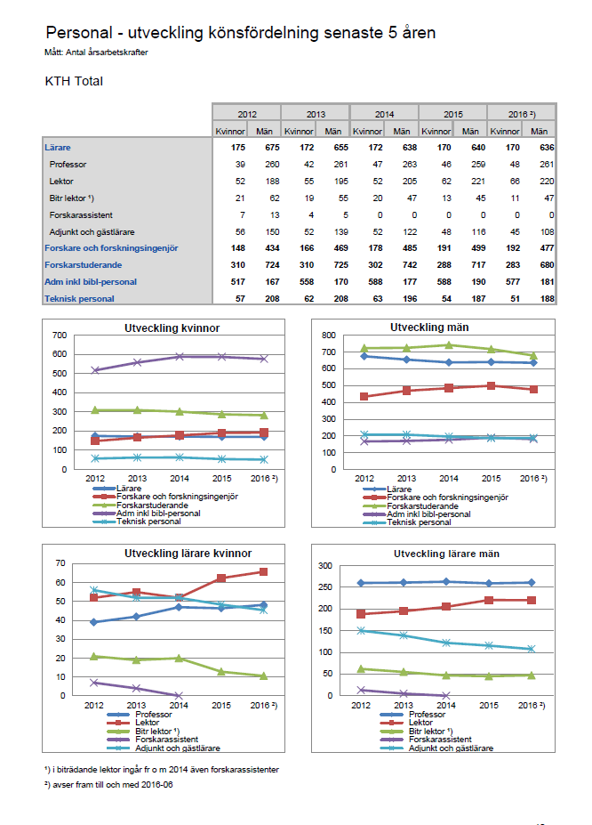
Källa: Ekonomi- och verksamhetsuppföljning 2016 Tema jämställdhet

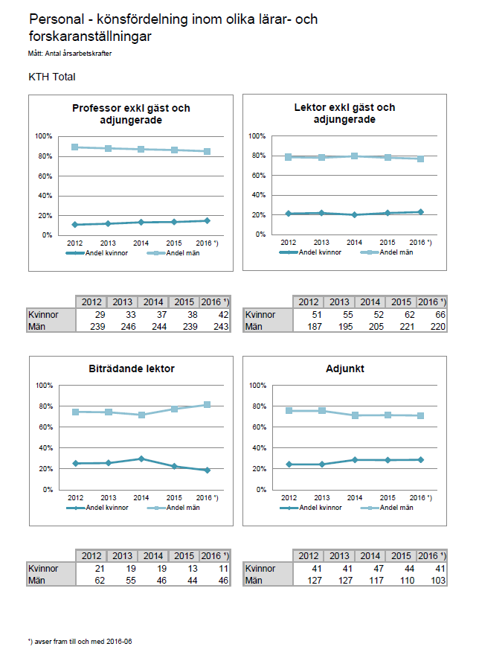
Källa: Ekonomi- och verksamhetsuppföljning 2016 Tema jämställdhet

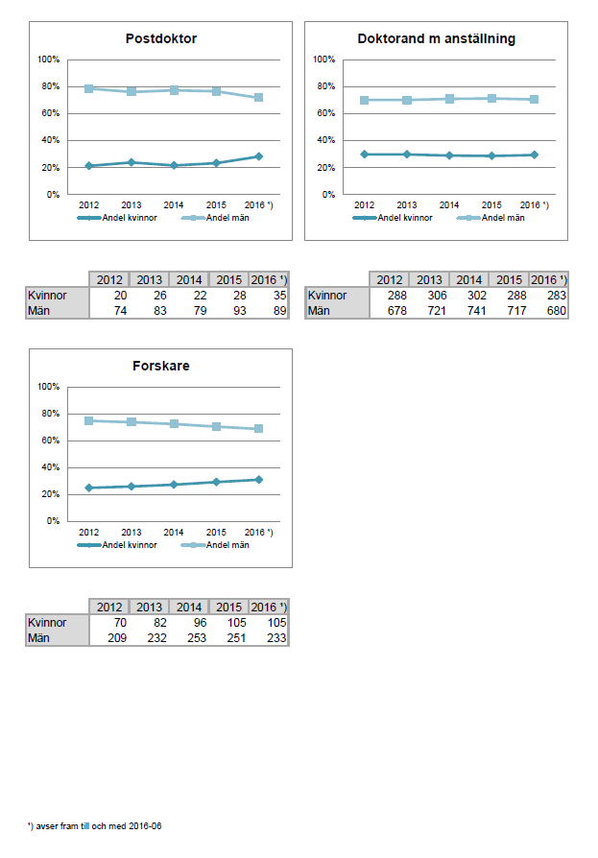
Källa: Ekonomi- och verksamhetsuppföljning 2016 Tema jämställdhet

Genomströmning
Källa: VIS, VG 25
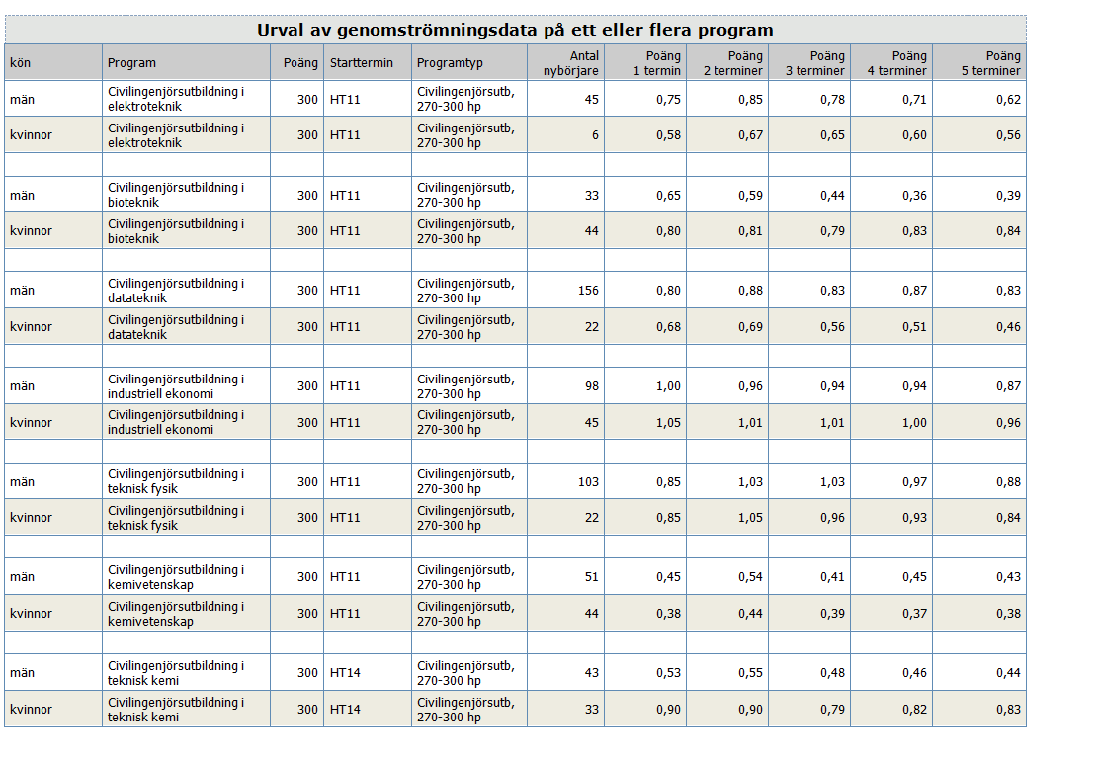

Bilaga 2: Tidigare studier och rapporter om KTH och jämställdhet
Det finns en historik med organisatoriskt och systematiskt jämställdhetsarbete på KTH som utgör grunden för arbetet med en plan för jämställdhetsintegrering 2017, och således även grunden för implementeringen av planen i organisationen under 2017-2019. I denna bilaga beskrivs några av de av de aktiviteter, projekt och grupperingar som skapat denna grund för jämställdhetsarbete på KTH som kan utvecklas i den nya planen 2017. Ambitionen här är inte att vara heltäckande, utan att ge en bild av hur ingången till arbetet med jämställdhetsintegrering ser ut.
Kort historik
Följande beskrivning grundar sig på rapporten Från ord till handling, av Marianne Ekman Rising och Annika Vänje (2013). Arbetet för ökad jämställdhet på KTH har varierat i intensitet och utformning under olika år. Redan under 1990-talet fanns en eller flera tjänster som jämställdhetshandläggare. Det bedrevs bland annat mentorsprogram samt formulerades policy och handlingsplan mot trakasserier på grund av kön. Det fanns ett jämställdhetsråd där Rektor var ordförande och formulerades rekryteringsmål för lärarkategorier. Under 2000-talets början initierades ett projekt i nätverksform av Prorektor, kallat Future Faculty (FF), där jämställdhet inkluderades i arbetet med att förnya fakulteten. Mångfaldsfrågor inkluderades i jämställdhetsarbetet och införlivades i samverkansorganisationen. En forskargrupp med inriktning mot genus och organisation flyttade från ett annat lärosäte till KTH, vilket efter några år resulterar i en professur inom området
Efter några år omvandlades Future Faculty från projekt och nätverk till att utgöra en del av KTH:s linjeorganisation. En Vicerektor för jämställdhet och fakultetsförnyelse tog över ansvaret för FF från Prorektor. Uppdraget med att ha ett jämställdhetsperspektiv på rekrytering och karriärutveckling inom skolorna delegerades till Future Faculty Ansvariga (FFA), som fanns sedan en tid på varje skola. Detta funktionsansvar kopplades snart till vice skolchefspositionen. Både Vicerektor positionen och FFA gruppen är betydelsefulla första steg mot jämställdhetsintegrering på KTH, med ett starkt fokus på rekrytering av och karriär för kvinnor. Flera forsknings- och utvecklingsprojekt initieras från 2006 till 2014 med extern finansiering, dels tre projekt med medel från Vinnova och dels två projekt med medel från Delegationen för jämställdhet i högskolan.
Kort lägesbeskrivning
Vid universitetsförvaltningen finns en handläggare som har ansvar för att arbeta med frågor avseende jämställdhet och övergripande planer. En grupp kallad Styrka har också varit kopplad till Vicerektors uppdrag för jämställdhet och fakultetsförnyelse. Även denna grupp har varit ett aktivt steg i att integrera jämställdhet i den ordinarie verksamheten i likhet med skapandet av FFA gruppen. Styrka har representerats av personer som arbetar med ledarutveckling, karriärstöd, högskolepedagogisk utbildning och jämställdhet på KTH. Även fakultetsrådet har strävat efter att utveckla rekryterings- och befordringsprocesser med hänsyn till jämställdhet, bl. a genom att initiera utbildningar om jämställdhet för ledamöter i rekryteringskommittéerna. Många ledningsgrupper har genomfört workshops och utbildningar om genus och jämställdhet för att öka den egna kompetensen. Det finns också några lokala jämställdhetskommittéer inom skolorna. THS, studentkåren har sin egen organisation för JML frågor. Utöver dessa formella grupper finns nätverk som driver jämställdhetsfrågor, t.ex. nätverket för kvinnliga professorer och docenter. Ett nytt nätverk för doktorander som är kvinnor har skapats under 2016. Från 2017 har en ny Vicerektor för jämställdhet och värdegrund tagit över ansvaret för KTH:s arbete med jämställdhetsintegrering.
Det finns en heltidsanställd samordnare och handläggare för Jämställdhet, mångfald och likabehandling (förkortas ofta JML på KTH) på universitetsförvaltningen på KTH. I det uppdraget ingår att arbeta med KTH:s kortsiktiga och långsiktiga mål för JML som ska integreras i verksamheten, samt se till att KTH som myndighet uppfyller de krav och skyldigheter som finns i gällande författningar. Funktionen utgör en del i de operativa berednings-, besluts- och implementeringsprocesserna vid KTH. I arbetet ingår att samordna, följa upp och utvärdera det lokala arbetet på skolorna, implementera lagstiftningens alla delar samt genomföra planerade kartläggningar och delta i arbetet med övergripande jämställdhetsanalyser. I uppdraget ingår att vara sekreterare i Future Faculty gruppen och Styrka gruppen, samt att genom sekreterarskapet initiera frågor till den Centrala Samverkansgruppen med tema JMK.
Studier och projekt om ojämställdhet på KTH
Ett antal studier, där både kvantitativa och kvalitativa delar har ingått, har genomförts i form av forsknings- och utvecklingsprojekt på KTH under de senaste tio åren. I dessa projekt har underlag för det fortsatta arbetet med jämställdhet skapats. Dels har studierna analyserat på vilka sätt som ojämställdhet mellan män och kvinnor uttrycks på KTH, dels har ett antal förändringsinitiativ tagits fram inom ramen för projekt där anställda från KTH medverkat. Det finns två rapporter som bygger på projekt finansierade av medel från Delegationen för Jämställdhet i högskolan, Från ord till handling och Inventera kopplingen mellan kön och faktisk arbetssituation inom fakulteten. Tre projekt har genomförts med medel från VINNOVA, Kvinnor som maktresurs i förändrings- och innovationsprocesser, Harriet-tillämpad genusforskning vid Excellence Center Hero-M samt projektet Eivor och Mai- forsknings- och utvecklingsprojekt för jämställdhetsarbete med maktperspektiv. Rapporterna innehåller både probleminventering, beskrivning av initiativ och åtgärdsförslag. Projekten har bidragit med förändringsinitiativ och åtgärder i KTH:s jämställdhetsarbete på många sätt. Det går att se en utveckling över tiden, där förslag i ett projekt leder till aktiviteter och resultat i följande projekt. Att projekten bygger på en liknande forskningstradition har varit av stor betydelse eftersom det har funnits en konsekvens i förändringsarbetet över tiden.
Det finns också en internrevisionsrapport från 2014 om Arbetet med jämställdhet på KTH, där rekommendationer för det fortsatta arbetet formuleras. De planer som FFA tar fram årligen innehåller prioriterade områden och målsättningar för jämställdhet inom varje skola, de senaste är Handlingsplaner för arbetet med fakultetsutveckling och jämställdhet 2017. Sammantaget utgör dessa rapporter och planer en god grund att stå på inför arbetet med att jämställdhetsintegrera KTH 2017-2019. I följande avsnitt kommer dock inte samtliga projekt och rapporter att refereras eller presenteras i sin helhet utan det som väljs ut från några av dem i detta sammanhang är kortfattade beskrivningar av 1) problem med ojämställdhet och 2) åtgärdsförslag. Här refereras främst beskrivningar av problem och förslag som är formulerade de senaste åren.
Från ord till handling (FOTH) av Marianne Ekman Rising och Annika Vänje (2013)
Syftet med projektet är att analysera hur det formella och informella jämställdhetsarbetet vid KTH är organiserat och på vilka arenor som arbetet utövas. Syftet är också att ta fram fallbeskrivningar som kan användas för lärande. I projektet intervjuas FFA, jämställdhetshandläggare och andra nyckelpersoner i jämställdhetsarbetet på KTH. I rapporten diskuteras bland annat genom fallbeskrivningar problemen med att organisera jämställdhetsarbetet, hur kunskapsnivån kan höjas samt hur aktiviteter för jämställdhet kan föras vidare från central till lokal nivå i organisationen. I projektet ingår delar där andra tekniska högskolor bjuds in och samverkar kring analys och förändringsarbete. Det finns önskemål om ett fortsatt samarbete kring att ha erfarenhetsutbyte och dela med sig av goda exempel. Att utveckla en arbetsform där kritiska reflektioner om varandras projekt kan bidra i förändringsarbetet är en idé. De problem med ojämställdhet som det finns en gemensam erfarenhet av är:
- Att utveckla jämställdhetshandläggarens roll och legitimitet
- Att öka andelen kvinnor på seniora positioner i fakulteten
- Att kritiskt granska den psykosociala miljön och ledarskapet i relation till jämställdhet
I rapporten konkluderas hur jämställdhet måste länkas samman på de tre nivåerna individ (värdegrund), organisation (aktiviteter på flera nivåer) och omvärld (strategiska verksamhetsfrågor) för att bli hållbart. På organisationsnivån efterlyses:
- Aktiviteter som för vidare jämställdhetsfrågorna från ledningsnivå till mellanchefsnivå.
- FFA behöver stöd i att fler på skolnivå får kunskaper om jämställdhetsarbete för att kunna skapa resultat.
- Ledarskap framhålls som en nyckelfaktor för att kunna utveckla ett jämställt lärosäte.
I rapporten sammanfattas faktorer som medverkar till en dynamisk utveckling av KTH’ s jämställdhetsarbete. Några av punkterna är redan genomförda på KTH, andra återstår. De återges i sammandrag nedan:
- Högsta ledningen ser ledning och organisering av jämställdhetsarbete som en viktig del i sina roller.
- Det operativa ansvaret för jämställdhetsarbetet bör tydliggöras, t.ex. i frågor som berör värderingar, diskrimineringsfrågor respektive trakasseriärenden.
- Bred delaktighet i jämställdhetsarbetet på alla nivåer är viktigt, ledning och medarbetare både i fakultet och administration.
- Jämställdhetsarbetet organiseras så att det stödjer ett reflekterat och utvecklingsinriktat lärande. Skolornas utvecklingsplaner kan vara ett underlag för diskussion. Att arbeta med strukturella frågor är en viktig del, men också att skapa utrymme för värderingsfrågor.
- Samarbete mellan administration och fakultet i jämställdhetsarbetet utifrån en samlad organisation.
- En genomtänkt utvecklingsorganisation för jämställdhet, där utvecklingssatsningar kan samordnas.
- Genom att planera, följa upp och utvärdera jämställdhetsarbetet kan resultat identifieras och analyseras. En uppbyggd utvecklingskompetens kan motverka anpassningsstrategier till ojämställda strukturer och kulturer.
- Samarbeta med andra lärosäten för att lära av varandra och få perspektiv på den egna verksamheten. Nätverk och kritiska vänner kan ge nödvändiga impulser till fortsatt arbete.
- Att integrera jämställdhetsarbetet på lärosätet med program på den nationella och internationella nivån kan främja långsiktighet, legitimitet och hållbarhet.
- Spridningsprocesser kan vara en integrerad del av utvecklingsarbetet.
- Kombinera ökad kunskap med praktiska förändringsinitiativ.
- Kombinera kvantitativa mätningar och inkluderande dialoger i verksamheten för att validera resultat i systematiska process-utvärderingar.
Inventera kopplingen mellan kön och faktisk arbetssituation inom fakulteten (IKKA) av Johanna Ekander m fl. (2012)
Syftet med projektet är att synliggöra maktstrukturer som kan utgöra hinder för kvinnors möjlighet att göra karriär på KTH, samt att skapa förutsättningar för kvinnor på KTH att meritera sig inom akademin och vilja ta chefs- och ansvarsuppdrag. I projektet genomförs en kartläggning där kön och faktisk arbetssituation kopplas samman och utvecklas en modell för hur en sådan inventering kan göras. De huvudsakliga problemen som fokuseras är:
- Kvinnors och mäns skilda möjligheter till forskarkarriär.
- Den ojämna fördelningen på högre tjänster och befattningar inom KTH.
Studien innehåller en kvantitativ del och en kvalitativ del. Den kvantitativa delen syftar till att identifiera och kartlägga faktorer som har betydelse för jämställda arbetsvillkor. Den kvalitativa delen, som genomfördes genom en pilotstudie i en av KTH:s skolor, syftar till att fånga informella strukturer, värderingar, händelser och icke-händelser med betydelse för jämställdhet. Resultat från del 1 användes i workshops i del 2. Även intervjuer genomfördes i pilotstudien.
Resultat i studien är en modell för att synliggöra mekanismer som bidrar till den ojämna könsfördelningen. Könsuppdelad statistik, indikatorer samt en enkät användes för att få fram data. Övergripande frågor var:
- Är arbetsförhållandena (lön, anställningsform, anställningsomfattning, avslutad och ny anställning) lika för kvinnor och män?
- Hur är inflytande fördelat mellan kvinnor och män (befattning, linjeorganisation)?
- Hur mycket föräldraledighet tar kvinnor och män?
- Har kvinnor och män lika karriärmöjligheter (enkät)?
I rapporten konstateras att resultaten visar att kvinnor inte har en faktisk arbetssituation på lika villkor som män. Detta visas genom t.ex. att kvinnor i högre utsträckning har tidsbegränsade tjänster och i genomsnitt 80 % av mäns löner. I den kvalitativa delen av studien skapas ett antal fallbeskrivningar. Ur dessa analyseras ett antal mekanismer för exkludering och inkludering inom fakulteten som handlar om den akademiska kulturen. De mekanismer som synliggjorts och som diskuteras i rapporten är:
- Stereotypisering och marginalisering
- Villkorad karriärutveckling
- Könsdiskriminering och trakasserier
- Mäns lojalitet mot andra män
- Ledarstil, kommunikation och möteskultur
- Informella sammanhang för maktutövning
- Mäns tolkningsföreträde

Ett antal åtgärder påbörjas på personalavdelningen som resultat av studien, bland annat lönekartläggningssystem och påverkan på medarbetarundersökning och doktorandspegeln. Ett mångfaldsprojekt initieras.
Ett förslag till handlingsplan tas fram inom ramen för projektet av en arbetsgrupp. Handlingsalternativen är sorterade efter ett antal fokusområden som projektets styrgrupp identifierat som centrala. Dessa är:
- Ledingsstyrt förändringsarbete
- Löneutveckling
- Karriärutveckling
- Makt och inflytande
- Föräldraledighet
- Arbetsförhållanden
- Öppenhet och nolltolerans mot diskriminering och trakasserier
Mål för handlingsplanen är:
- Ledningsstyrt förändringsarbete för att uppnå jämställdhet.
- Kvinnor och män ska ha löneutveckling på lika villkor.
- Kvinnor och män ska ha karriärutveckling på lika villkor.
- Kvinnor och män ska ha samma möjlighet till makt och inflytande.
- Kvinnor och män ska ha samma möjlighet att vara föräldralediga.
- Kvinnor och män ska ha samma villkor när det gäller arbetsförhållanden.
- KTH arbetar för en kultur som präglas av öppenhet och nolltolerans mot all form av diskriminering och trakasserier.
Eivor och Mai- forsknings- och utvecklingsprojekt för jämställdhetsarbete med maktperspektiv av Anna Wahl och Charlotte Holgersson (2014)
Projektet Eivor & Mai syftar till att bidra till ökad jämställdhet inom filmbranschen och materialforskningen i Sverige, representerat av ett.ex.cellence center med bas på KTH. Målet med projektet är att vidareutveckla kunskap om jämställdhetsarbete för att bidra till ökad medvetenhet och högre kvalitet vid utformning av förändringsprojekt. Kunskapsmässigt baserar sig projektet på forskning om genus, organisation och ledning med ett uttalat maktperspektiv. Projektet har en interaktiv ansats och är inriktat på att skapa förändringsinitiativ. Inom projektets ram bildades fyra grupper, två inom Eivor (en grupp kvinnor och en grupp män inom materialforskning) och två inom Mai (en grupp kvinnor och en grupp män inom film). Dessa grupper arbetade dels var för sig och dels tillsammans i olika konstellationer med ett avslutande tillfälle då samtliga grupper deltog. Syftet i projektet var att utforska kulturella aspekter inom de båda branscherna med särskilt fokus på upplevda problem med ojämställdhet. Inom projektets ram arbetades förändringsinitiativ fram som kopplades till upplevd ojämställdhet. Inom materialforskning framhölls problem med att kvinnor ständigt måste bevisa sin kompetens och att det därför finns stor risk för att kvinnor överpresterar. Det finns också ett upplevt problem av att problem med ojämställdhet inte erkänns i forskarmiljön, att män inom branschen helt enkelt inte uppfattar diskriminering och särbehandling. Många män inom

materialforskning känner igen sig i beskrivningar av homosociala kulturer och menar att de ser mönster av hur män anpassar sig till den rådande kulturen och att den har exkluderande effekt för kvinnor. Ett viktigt resultat i studien handlar om hur olika män och kvinnor tolkar samma situation. Kvinnor upplever diskriminering, osynliggörande och förminskning. Män har svårare att tolka vad som händer, och har en tendens att tona ner betydelsen av t.ex. diskriminerande beteende. Mäns förhållningssätt till ojämställdhet kan sammanfattas så här:
- Män uppfattar inte alltid, ser inte, en diskriminerande situation, då kvinnor och män är i samma rum.
- Män tolkar inte alltid in förminskning och diskriminering i händelser på samma sätt som kvinnor då de delar en erfarenhet som de beskriver på liknande sätt.
- Även då män uppfattar och tolkar in diskriminerande beteenden så upplever de inte situationen på ett emotionellt plan. Detta medför att män ibland inte förstår varför kvinnor upplever utsatthet och rädsla i samband med diskriminerande situationer eller händelser. Kvinnor drabbas emotionellt på ett sätt som inte män upplever.
Arbetet med jämställdhet vid KTH, internrevisionsrapport 4/2014
Utifrån en internrevisionsrapport som granskade och analyserade jämställdhetsarbetet på KTH 2015 gjordes iakttagelser och slutsatser som resulterade i ett antal rekommendationer. Internrevisionen bedömer att KTH bör:
- överväga att Vicerektor för fakultetsförnyelse och jämställdhet får ett övergripande ansvar för jämställdhetsarbetet vid KTH och att ansvaret omfattar all personal och studenter. Det bör därtill utformas en enhetlig och övergripande strategi för jämställdhetsarbetet och i det arbetet bör även interna dokument såsom jämställdhetspolicy ses över.
- analysera fördelningen av forskningsanslag ur ett jämställdhetsperspektiv för att öka kunskapen om kvinnors förutsättningar att forska vid KTH.
- utreda rekryteringsförfarandet till doktorandtjänster efter de iakttagelser som gjorts i granskningen och vidta lämpliga åtgärder.
- följa upp beslutade åtgärder som ska stärka rekryteringsförfarandet ur ett jämställdhetsperspektiv vid fakultetsanställningar.
- sammanställa erfarenheter från tidigare studentenkäter och utifrån detta vidta åtgärder för att stärka arbetet med utbildningens program och dess design utifrån ett jämställdhetsperspektiv.
- överväga att använda de strategiska instrument som KTH har för att synliggöra såväl män som kvinnor, exempelvis genom affilierad fakultet eller kallelseförfarande.
- överväga att formulera mål för andelen kvinnor på ledningsuppdrag.
- följa upp införandet av det interna regelverket vid rekrytering av ledningsuppdrag och bedöma utfallet av detta.
- säkerställa att nya chefer får vetskap om jämställdhetsarbetet vid KTH och sitt eget ansvar i denna fråga och att chefer kontinuerligt uppdateras i frågan.
- Dessa rekommendationer ledde till flera beslut för, varav ett var att utöka Vicerektors uppdrag till att även inkludera utbildningen.
Organisering för jämställdhetsarbete vid KTH – några exempel
Future Faculty Ansvarigas planer från KTH:s skolor för 2017
FFA gruppen samlar skolornas funktionsansvariga för fakultetsutveckling och jämställdhet. Gruppen har under flera år fungerat som en central grupp för Vicerektor för jämställdhet på KTH och som ett viktigt nätverk för de funktionsansvariga i de olika skolorna. Det har framför allt funnits ett fokus på frågor som berör jämställdhet i relation till rekrytering, befordran och bedömningar av fakultet. FFA har upprättat årliga planer för arbetet där ett antal mål har formulerats. Planerna har dels följts upp i möten med Vicerektor och genusexpert på skolorna där även skolchef har varit med, dels har planerna följts upp i gruppen av FFA på internat och möten då det skapats möjligheter att kommentera och ge råd till varandra enligt metoden kritiska vänner. Planerna följs också upp kontinuerligt då nya planer formuleras, så att det mer långsiktiga arbetet för ökad jämställdhet inom fakulteten synliggörs. Planerna innehåller mål för fakulteten som helhet t.ex. i förhållande till karriärstöd och befordringar. Flertalet skolor tydliggör dock jämställdhetsmålen specifikt och hur de ska uppnås. Skolorna har skrivit planer för 2017, och de gemensamma dragen i de mål som sätts upp kan sammanfattas så här:
- Öka andelen kvinnor inom fakulteten. I planerna specificeras om detta gäller generellt eller i förhållande till specifika positioner. Mål för fler kvinnor bland professorer, gästprofessorer, docenter, lektorer, biträdande lektorer och doktorander kan lyftas fram i planerna. Ofta beskrivs hur detta ska åstadkommas t.ex. genom säkerställda kvalitativt förberedda processer för rekrytering där jämställdhetsperspektiv integreras. Det kan också vara genom att arbeta med sökkommittéer och med uttalade mål i procent eller antal. Och det kan handla om att förbättra bedömningsprocesser utifrån jämställdhetsperspektiv. Flera skolor uttrycker mål med att öka andelen kvinnor i fakulteten genom att öka andelen kvinnor i rekryteringen av doktorander, och att skapa processer för detta. Några skolor uttrycker målsättningar med att alltid intervjua sökande av alla kön.
- Öka antalet kvinnor som är lärare i utbildningen.
- Genusutbildningar för olika grupper av anställda. Särskilt framhålls planer på att integrera kunskap om genus och jämställdhet i ledarutveckling. Även doktorander och andra anställda ska ta del av genusutbildningar eller uppmanas genomföra aktiviteter med genusperspektiv.
- Att alltid ha JML på dagordningen på möten.
- Att eftersträva jämn könsfördelning i skolans ledningsgrupp.
- Att arbeta för en mer inkluderande arbetsmiljö, där t.ex. värdegrund och uppförandekod används som verktyg. Flera skolor formulerar mål om att skapa mer öppna och jämställda arbetsplatser. Några skolor nämner särskilt forskarmiljöerna i sin strävan för ökad öppenhet, mångfald och jämställdhet.
- Att samordna det egna arbetet för ökad jämställdhet med KTH:s arbete för ökad jämställdhet, t.ex. genom utvecklingsplaner och visionsdokument. Men, också genom att utveckla organiseringen av arbete för ökad jämställdhet över huvud taget.
Mångfaldsprojekt på KTH
Under åren 2013-2014 genomfördes ett mångfaldsprojekt på KTH. Projektet hade särskilt lyft fram följande mål:
- Ökad kunskap och förmåga hos samtliga målgrupper att bemöta och använda potentialen i KTH:s mångfald.
- Ökad mångfald och jämställdhet i ledningsuppdrag.
- Tydligare processer och rutiner, organisation och relevant kompetens för hur KTH arbetar med mångfald.
Projektet formulerade strategier för arbetet och genomförde ett antal aktiviteter. Särskilt fokus var på utbildning och workshops med ledningsgrupper och representanter för studentkår. Flera skolor har som ett resultat av utbildningsinsatserna arbetet vidare med frågor relaterade till bemötande och värderingar i den egna kulturen. Det största gensvaret fick projektet bland studenterna, som har efterfrågat aktiviteter med fokus på mångfald och inkludering.
Professor Gustav Amberg, Vicerektor för fakultetsutveckling och jämställdhet
Vicerektorn för fakultetsutveckling och jämställdhet, Professor Gustav Amberg, avslutade sitt uppdrag på KTH sommaren 2016 och sammanfattade då i ett dokument vad han arbetat med inom ramen för sitt uppdrag och hur han såg på hur arbetet kunde fortsätta. I det följande sammanfattas några av dessa punkter. Vicerektor slår först fast betydelsen av att han samarbetat med forskare med genuskompetens i sitt uppdrag. Om FFA gruppen konstateras bland annat att uppdraget innebär utveckling av den befintliga fakulteten, samt rekrytering till denna med speciellt fokus på att öka jämställdheten. Skolornas FFA utses av respektive skolchef, i samråd med Vicerektorn för fakultetsutveckling och jämställdhet. Ett krav är att skolans FFA är medlem i skolans ledningsgrupp, alla FFA har antingen varit skolchef eller vice skolchef. Utöver de ansvariga från de 10 skolorna har Vicerektorn för fakultetsutveckling och jämställdhet ingått som sammankallande, dessutom en person som har expertkompetens i genusfrågor, en representant utsedd av fakultetsrådet, en ansvarig för karriärstödet och en sekreterare ingått i gruppen. Dessutom har fakultetens dekanus ofta deltagit.
Ansvarsfördelningen mellan FFA-gruppen och Fakultetsrådet (FR) är att FFA ska ta tillvara skolornas perspektiv, och de insatser och aktiviteter som görs inom skolorna, medan FR är ansvarigt för utvecklingen av anställningsordning, och genomförande av utvärderingar för anställnings- och befordringsärenden.
Från 1 jan 2015 utvidgades uppdraget som Vicerektor till att också omfatta utbildningen. I uppdraget ingår att utveckla och intensifiera arbetet med jämställdhet när det gäller pedagogik och utbildningens innehåll. Under det dryga år som detta har pågått har möten med programansvariga, grundutbildningsansvariga, studenter, ECE-skolan, pedagogiska utvecklare, utbildningsadministrativt ansvariga och andra som har ansvar för utbildning genomförts. Under dessa samtal har en problemformulering utkristalliserats som har bäring på utbildningens innehåll: ”Ingenjörer arbetar med människor i organisationer, och många har ledningsuppgifter. Utveckla inslag i utbildningarna så att KTH examinerar ingenjörer som ska arbeta jämställt i en ojämställd bransch.” Några konkreta initiativ till att integrera genus och jämställdhet har tagits, speciellt kan nämnas ett pågående projekt inom maskinprogrammet.
Workshop för KTH:s ledningsgrupp med Nationella sekretariatet för genusforskning i september 2016
Som en start på arbetet med jämställdhetsintegrering genomfördes hösten 2016 workshops med samtliga ledningsgrupper på de universitet och högskolor som omfattas av uppdraget. KTH:s ledningsgrupp arbetade under en eftermiddag med probleminventering och lösningsförslag. De problem som identifierades kan sammanfattas i följande punkter:
- Rekrytering. Homosocial kultur speglas i rekryteringen. Behov av centraliserad hantering, samordning och genomlysning från olika håll.
- Doktorander är en försummad grupp. Många kvinnor bland doktoranderna är missnöjda med sina handledare.
- KTH behöver utvecklas som en hel organisation. Det finns ett behov av fokus på helhet och inte enstaka processer.
- Utbildningens innehåll behöver utvecklas med kunskap om genus och jämställdhet. Lärare behöver utbildas inom området. Även könsbundna studieval behöver förändras.
- Kommunikation om jämställdhetsarbetet behöver utvecklas för att motverka motstånd mot förändring.
- Anställningsvillkor för kvinnor behöver förbättras.
- Maktstrukturer gynnar män.
- Kvinnors osynliga arbete behöver synliggöras. Män blir mer uppmärksammade. Risk för att kvinnor blir överbelastade och utbrända.
- Ledarskapsutveckling med jämställdhetsperspektiv behövs.
- Ökad kunskap om genus behövs i organisationen generellt.
De lösningsförslag som arbetades fram var fokuserade på:
- Rekrytering och bedömning av fakultet.
- Ledarskapsutveckling med jämställdhetsperspektiv.
- Utbildningens innehåll med avseende på kunskaper om genus och jämställdhet, och ökad kompetens hos lärare.
Workshop med studenter under jämställdhetsveckan arrangerad av THS, februari 2017
Under denna workshop diskuterades både problem med ojämställdhet för studenter på KTH och förslag på åtgärder. De problem som framhölls var:
- Ojämn könsfördelning på många program. Detta medverkar till en manligt dominerad kultur som upplevs som negativ av studenter som är kvinnor. Erfarenheter från lektioner och grupparbeten beskrevs, t.ex. hur studenter som är män blir bekräftade och studenter som är kvinnor upplevs som gnälliga eller som att de tar upp tid om de ställer frågor. De studenter som finns på program med jämn könsfördelning kunde beskriva hur det påverkade kulturen positivt, t.ex. upplevelser av att studenter som är kvinnor har samma värde och utrymme som manliga studenter.
- Brist på inslag om genus och jämställdhet i utbildningen, vilket medverkar till en omedvetenhet i studentkulturen.

Bilaga 3: Förankring av JIKTH i organisationen
Under hösten 2016 och våren 2017 har möten genomförts med ett antal grupper inom KTH som en del av att informera om uppdraget om jämställdhetsintegrering. Syftet har också varit att sätta igång tankar kring det egna arbetet med att identifiera problemområden och utveckla idéer för förändring. Nedan listas några av de möten där JIKTH har diskuterats och förankrats på KTH. Forskarna på avdelningen Organisation och ledning på Institutionen för industriell ekonomi och organisation har varit en viktig kompetensresurs i det grundläggande arbetet med att identifiera problemområden och diskutera förändringsstrategier och aktiviteter, vilket gjorts vid ett flertal tillfällen under 2016-2017. Enskilda möten med Nationella sekretariatet för genusforskning har genomförts samt kontinuerlig medverkan i Nätverksträffar i JIHU (jämställdhetsintegrering inom högskolor och universitet) arrangerade av Nationella sekretariatet för genusforskning. Sammanhang där JIKTH presenterats och diskuterats på KTH 2016-2017:
- Workshop med lärarlaget i Maskinprogrammet
- Workshop med lärarlaget i Farkostprogrammet
- Diskussion med Nätverket för kvinnliga professorer och docenter
- Diskussion med Prorektor för utbildning och representanter för ECE skolan
- Internat och flera möten med Styrka och FFA
- Workshop med KTH:s ledningsgrupp
- Diskussion med Centrala samverkansgruppen
- Diskussion med genusforskare från olika delar av KTH
- Diskussion med Möjlig gruppen (en övergripande grupp för jämställdhet på KTH)
- Workshop med ledningsgruppen i campus Södertälje
- Workshop med KTH Innovation
- Workshop med THS, flera olika grupperingar
- Workshop med studenter under Jämställdhetsveckan
- Diskussion med Fakultetsrådet
- Workshop med nätverk för doktorander som är kvinnor
- Diskussion med Rektors Ledningsråd
- Diskussion med Rektors Strategiska råd
- Diskussion med SULF

Bilaga 4: Förslag till handlingsplan för skolchefer i arbetet med JIKTH
- Utforma en organisation för JML-arbetet och utse samordnare i ledningsgruppen.
- Identifiera problemområden genom en analys av ojämställdhet i förhållande till målgrupperna: hela organisationen; fakultet, forskare och adjunkter; studenter och doktorander; teknisk/administrativ personal.
- Prioritera problemområden för varje målgrupp.
- Prioritera mål för skolans förändringsarbete utifrån de identifierade problemområdena.
- Formulera åtgärder och aktiviteter som skolan ska genomföra för att uppnå dessa prioriterade mål.
- Upprätta en tidsplan för arbetet.

Bilaga 5: Tidsplan
 | Hösten 2017 | 2018 | 2019
Organisering | - Tjänster vid Equality Office tillsätts  - Vetenskaplig referensgrupp sammankallas  - Samordnare på lokal nivå utses  - Utlysning av projektmedel | - Fakultetstjänster i genus och organisation tillsätts  - JIKTH projektledning startas
Prioriterade åtgärder | - Översyn av KTH:s övergripande mål, policys och planer för JML-arbetet - Utlysning av medel för riktade satsningar i skolorna  - Samordning av JIKTH med ny diskrimineringslagstiftning  - Genus och förändringsledning, program för kvinnor (HT 2017-HT 2018)  - Program för forskningsledare  - Översyn av ledarutveckling och karriärstöd utifrån ett genusperspektiv (2017-2018)  - Fortsatt arbete med ökad medvetenhet om genus och JML i mottagningen  - En kommunikationsplan ska upprättas både för KTH:s övergripande JML-arbete. Varje skola ska också upprätta en kommunikationsplan för det egna JML-arbetet (HT 2017) | - Framtagning av kvalitetsmått för uppföljning av JML-arbetet (VT 2018)  - Uppföljning av JIKTH i rektorsdialog och uppföljning av kvalitet (årligen)  - Utformning av ekonomiska incitament för skolornas JML-arbete  - Genus och förändringsledning för kvinnor (HT 2017-HT 2018)  - Utbildning i genus och JML för FFA, ledningsgrupper, GA/PA, lärare och andra grupper (2018-2019)  - Utbildning i genus och JML av chefer, fakultet, sakkunniga och handläggare involverade i rekrytering och bedömningar  - Fortsatt utveckling av rekryterings- och befordransprocesser (2018-2019)  - Utveckla samarbete kring JML-frågor tillsammans med THS och sektionerna  - Översyn av ledarutveckling och karriärstöd utifrån ett genusperspektiv (2017-2018)  - Ledarutveckling med genus och JML, för både fakultet och administrativ personal (HT 2018)  - Högskolepedagogisk kurs i Genus och JML, utvecklad av genusforskare i samarbete med ECE skolan (HT 2018)  - Utredning om resursfördelning  - Utredning av ojämställdhet bland teknisk/administrativ personal | - Uppföljning av JIKTH i rektorsdialog och uppföljning av kvalitet (årligen)  - Genus och förändringsledning för män  - Utbildning i genus och JML för FFA, ledningsgrupper, GA/PA, lärare och andra grupper (2018-2019)  - Utbildning i genus och JML av chefer, fakultet, sakkunniga och handläggare involverade i rekrytering och bedömningar  - Fortsatt utveckling av rekryterings- och befordransprocesser intervjuer (2018-2019)  - Utveckla modell för pedagogiska utvecklare i genus  - Utredning om möjligheten till riktade satsningar

Förkortningen JML står för området jämställdhet, mångfald och likabehandling.

